GUÍA DE AUTOAPRENDIZAJE N° 4 HISTORIA 5° BÁSICO

NOMBRE: ___________________________________________________CURSO: __________FECHA____/____/___

OBJETIVOS DE APRENDIZAJE:
OA9: Caracterizar las grandes zonas de Chile y sus paisajes (Norte Grande, Norte Chico, Zona Central, Zona Sur y Zona Austral) considerando ubicación, clima (temperatura y precipitaciones), relieve, hidrografía, población y recursos naturales, entre otros.

Instrucciones:
-A continuación, te encontrarás con la guía N° 4 de autoaprendizaje, para que refuerces y aprendas desde tu hogar.
-Lee toda la información, observa imágenes y videos sugeridos para poder realizar las actividades.

-El desarrollo de las guías de autoaprendizaje puedes imprimirlas y archivarlas en una carpeta por asignatura o puedes solo guardarlas digitalmente y responderlas en tu cuaderno (escribiendo sólo las respuestas, debidamente especificadas, N° de guía, fecha y número de respuesta).

-Si tienes alguna duda respecto a las actividades de esta guía, puedes escribir al siguiente correo electrónico: historia.5to.smm@gmail.com

IMPORTANTE: Antes de realizar esta guía de aprendizaje, debes ver el video de la clase en el siguiente link:

https://www.youtube.com/watch?v=VMcTqmGsDmY

- Completa el siguiente cuadro describiendo las principales características del relieve en la zona central:

Relieve | Principales características
Planicies litorales
Cordillera de la costa
Depresión intermedia
Cordillera de los andes

- Observa los siguientes climogramas de la zona central y responde las preguntas:

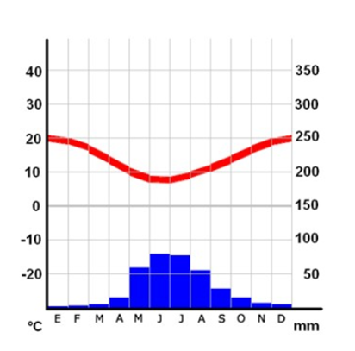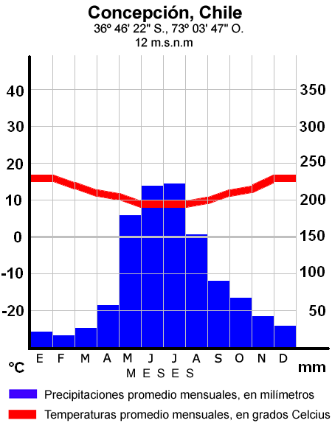
Santiago

- Compara los climogramas y establece qué diferencias presentan las precipitaciones y las temperaturas.
__________________________________________________________________________________________________________________________________________________________________________________________________________________________________________________________________________________________________________________________________________________________________________________________________________________________________________________________________________________________________________

- ¿Por qué existen distintos climas en la costa y en el interior del territorio?
__________________________________________________________________________________________________________________________________________________________________________________________________________________________________________________________________________________________________________________________________________________________________________________________________________________________________________________________________________________________________________

- Analiza los siguientes documentos y responde:
Fuente 1
Fuente 2

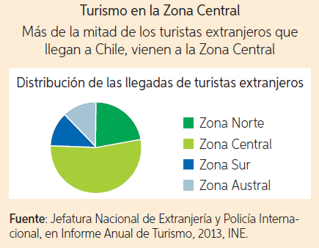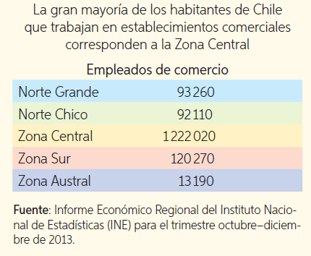

- ¿Qué información nos entrega la fuente 1 sobre el turismo en la zona central? Fundamenta y da ejemplos en tu respuesta.
__________________________________________________________________________________________________________________________________________________________________________________________________________________________________________________________________________________________________________________________________________________________________________________________________________________________________________________________________________________________________________

- Analiza la fuente 2, considera las características geográficas y climáticas de esta zona. ¿Por qué la población chilena se concentra mayoritariamente en la Zona Central? Fundamenta y da ejemplos en tu respuesta.
__________________________________________________________________________________________________________________________________________________________________________________________________________________________________________________________________________________________________________________________________________________________________________________________________________________________________________________________________________________________________________

PARA REFORZAR LA ZONA CENTRAL:
- Puedes observar el siguiente video que explica la zona
https://www.youtube.com/watch?v=00CS6IF8x94
- También puedes revisar las páginas del texto de estudio (páginas 18 y 19)
- Si no tienes el libro, puedes verlo de forma online en el siguiente link:
https://curriculumnacional.mineduc.cl/614/articles-145443_recurso_pdf.pdf
- Además, puedes revisar la siguiente infografía sobre la zona central
https://www.revistaenfoque.cl/wp-content/uploads/2018/01/Zona-Central-1.jpg

